**Requisitos de ingreso**

Los aspirantes a ingresar en el programa de posgrado deberán:

* Tener título de Licenciatura en un área afín a la del programa, según el antecedente del plan de estudios.
* Promedio mínimo de ochenta (80) o equivalente (80/100) en estudios de Licenciatura.
* Cumplir con el perfil de ingreso.

**Perfil de ingreso**

Ser egresado de una licenciatura afín al programa de Sistemas Computacionales, como son:

* Ingeniería en Sistemas Computacionales.
* Ingeniería Informática.
* Ingeniería en Tecnologías de Información y Comunicaciones.
* Ingeniería en Computación.
* Licenciatura en Informática.
* Licenciatura en Sistemas Computacionales Administrativos.
* Licenciatura en Administración de Tecnologías de Información.

Los egresados de otro tipo de licenciatura no considerada, que deseen ingresar al programa de maestría, estarán sujetos a la aprobación por parte del Consejo de Posgrado.

Los aspirantes deben mostrar evidencias del dominio en las siguientes competencias:

* Inquietud intelectual y creatividad.
* Trabajo en equipo.
* Autodisciplina para alcanzar metas ambiciosas.
* Experiencia en resolver problemas reales.
* Lectura y comprensión de textos técnicos en inglés y con fluidez.
* Capacidad de redactar documentos formales.
* Amplios conocimientos en el manejo de las TIC’s.

**Proceso de Admisión**

Se integrará un Comité de Admisión con al menos tres profesores del Consejo de Posgrado, quienes analizarán y valorarán la suficiencia académica y la capacidad para realizar investigación del aspirante, mediante los siguientes pasos (Ver figura 3.1):

1. Llenar la solicitud de ingreso (FSI-01). En este formato se solicita datos generales del alumno aspirante, escuela de procedencia, y documentación entregada.
2. Entrega la Carta de Exposición de Motivos. Es un documento impreso donde se expone los motivos por los cuales quiere ingresar a la maestría (una cuartilla mínimo) y firmado por el aspirante.
3. Presentar dos cartas de recomendación de maestros de licenciatura (excluir maestros del Consejo de Posgrado del Tecnológico de Chihuahua II).
4. Pasar con coordinador de la maestría y llevar los documentos señalados en los puntos 1, 2 y 3.
5. Presentarse a la entrevista con el Comité de Admisión, según la fecha establecida por el coordinador de la maestría en conjunto con los miembros del Comité de Admisión.
6. Presentarse a hacer los exámenes según fechas definidas en el período (examen de inglés y de conocimientos en el área).
7. En caso de ser aceptado por haber cumplido estrictamente con los puntos anteriores, se entrega la carta de aceptación al aspirante.

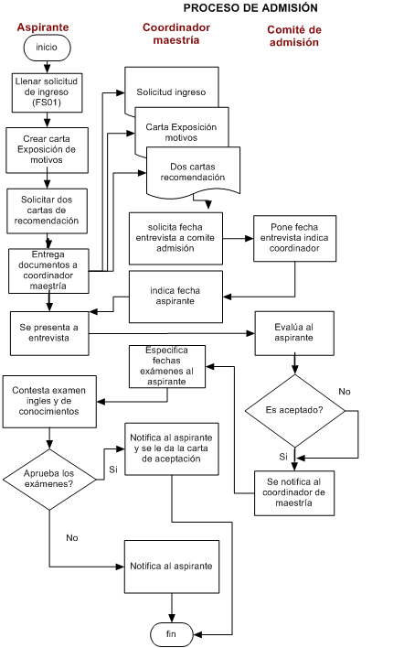

Figura 3.1. Proceso de Admisión